**FUNCION LOGARITMO**

La función logaritmo es la función inversa de la función exponencial.

**Forma general: $f\left(x\right)=\log_{b}{(x)} ;con b≠1$** .

Donde b: es un número **real positivo distinto de 1**, llamado base.

x: es un número **real positivo,** llamado argumento del logaritmo

**Propiedad Fundamental:**



***El dominio de la función logaritmo es el conjunto de los números reales positivos.***

**Propiedades Importantes**

1.  ; con  y .
2. 
3. 

**Regla del cambio de base**

Muchas veces es necesario realizar una transformación a los logaritmos para poder trabajar con ellos, esta transformación es llamada cambio de base. Sean  y  números positivos distintos de 1, entonces se cumple que:



**Logaritmos Decimales**

Si , se tiene que .

**Logaritmo natural**

Si , se tiene  y se escribe 

1. **A PARTIR DEL MODELO LOGARÍTMICO RESPONDA.**
2. Una población de bacterias cambia según el modelo logarítmico , donde t es el tiempo en días. Determine:
   * 1. ¿Cuál es la población inicial de bacterias?
     2. ¿Cuál será la población de bacterias al cabo de 50 días?
3. La altura de árboles enanos, medida en centímetros, en un vivero, esta dado por la función,  donde t es el tiempo en meses. Determine:
4. Inicialmente, ¿cuál es la altura de los árboles?
5. ¿Qué altura tendrán los árboles después de 16 meses?
6. La relación entre la energía liberada E, en Joule, y la magnitud de un terremoto M (escala Richter) viene dada por . Determine:
7. Si un temblor libera una energía de 15.000 Joule, ¿cuál es la magnitud del temblor?
8. ¿Y si un terremoto libera 4,5 · 1016 Joule de energía?

1. Los químicos usan un número denotado pH para describir cuantitativamente la acidez o la basicidad de ciertas soluciones. Por definición,  donde [H+] es la concentración de iones de hidrógeno en moles por litro. Aproxime el pH de las siguientes soluciones dados sus correspondientes concentraciones de hidrógeno [H+]:
2. Vinagre: [H+] = 
3. Zanahoria: [H+] = 
4. Agua de mar: [H+] = 

**GRÁFICA DE UNA FUNCIÓN LOGARITMO**

La gráfica de una función logaritmo  es una curva que depende de su base 

 

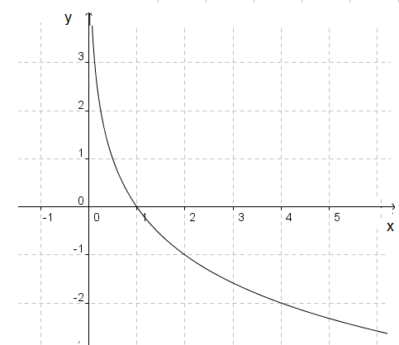 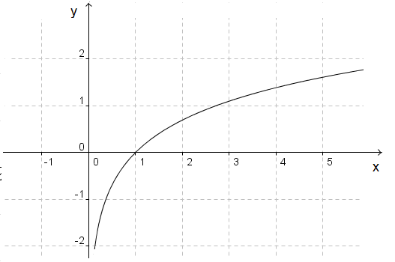

**Observaciones:**

La gráfica pasa por el punto (1, 0) ya que  y por el punto (b, 1), ya que, .

* Sí,  se dice que la función es ***decreciente*.**
* Sí, $a>1$ se dice que la función es ***creciente*.**

1. **DETERMINE LA GRÁFICA CORRESPONDIENTE A PARTIR DEL MODELO LOGARITMICO.**
2. Un terremoto cuya lectura sismográfica mide x milímetros tiene una magnitud M dada por:. ¿Qué gráfico modela la situación? Justifica tu respuesta.

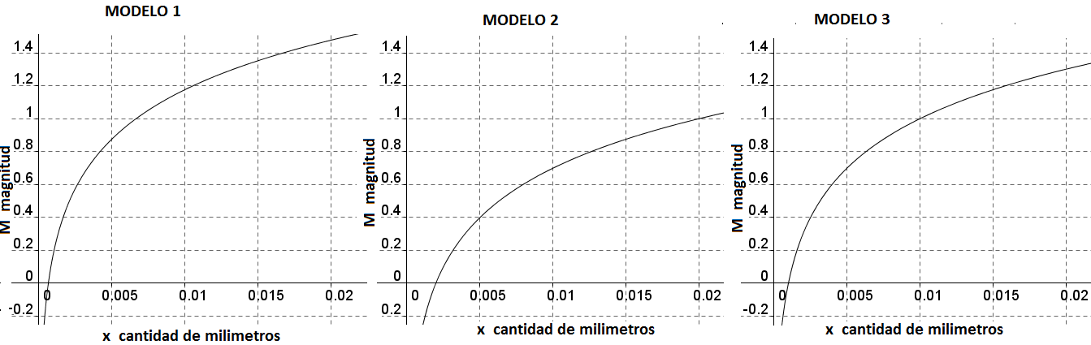

1. Un constructor necesita saber en cuánto tiempo t, se enfría totalmente un objeto que tiene una temperatura T. Para ello se rige por la siguiente función . ¿Cuál es el gráfico que modela la situación? Justifica tu respuesta.

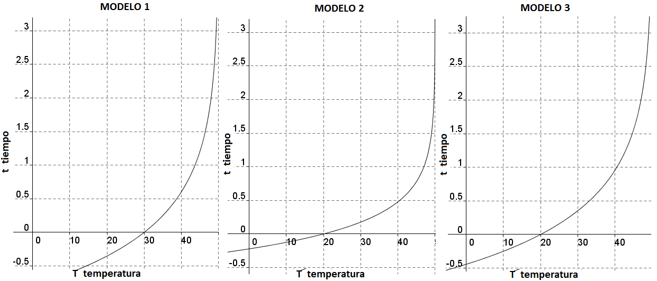

1. Se quiere saber cuántos años deberán pasar para que un auto tenga un valor Vf en millones de pesos, ya que este valor se deprecia pasados t años de acuerdo a la función  ¿Cuál es el gráfico que modela la situación? Justifica tu respuesta.

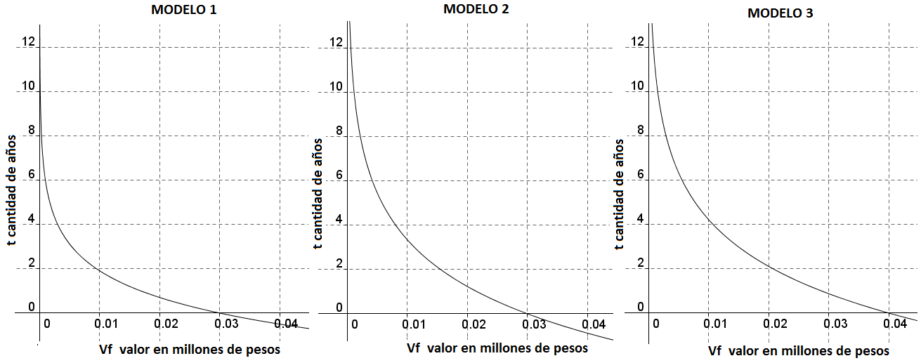

1. Dada la presión p del aire se quiere conocer la altura H, en metros, sobre el nivel del mar a partir de la expresión . ¿Cuál es el gráfico que modela la situación? Justifica tu respuesta.

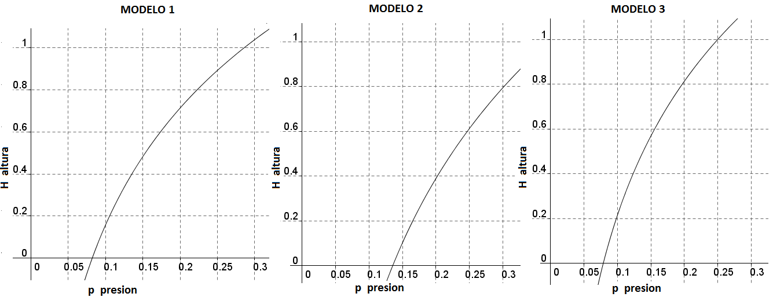

|  |
| --- |
| **ANEXO DE EJERCICIOS**  **GUIA N°7**  **FUNCION LOGARÍTMICA** |

|  |
| --- |
| **Con los siguientes ejercicios de Función Logaritmo, podrás seguir practicando, para abordar los Aprendizajes Esperados de la Guía, relacionados al cálculo de imagen de una función exponencial e identificando la gráfica asociada a la función** |

1. **A PARTIR DEL MODELO LOGARITMO RESPONDA.**
2. Las estrellas se clasifican en categorías de brillo llamadas **magnitudes**. A las estrellas más débiles, con flujo luminoso L0, se les asigna magnitud 6. A las estrellas más brillantes se le asigna magnitud M de acuerdo a la función , donde L es el flujo luminoso de la estrella.
3. Determine M si .
4. Determine M si .
5. Si un fósil tuviese un porcentaje p de carbono-14, en relación con una muestra viva, entonces tendría una antigüedad de T años. La función que permite calcula ésta antigüedad está dada por: 

A partir de esto determine:

1. Si un fósil tiene un 99,9% de carbono-14, ¿Cuántos años de antigüedad tiene?
2. Un fósil con un 10% de carbono-14, ¿Cuántos años de antigüedad tiene?
3. **DETERMINE LA GRAFICA CORRESPONDIENTE A PARTIR DEL MODELO EXPONENCIAL Y RESPONDA**
4. Un alumno de recursos naturales quiere saber, en cuánto tiempo t, habrá una población específica de abejas P, en miles. Para conocer este tiempo, creó la siguiente fórmula: ¿Cuál es el gráfico que modela la situación? Justifica tu respuesta.

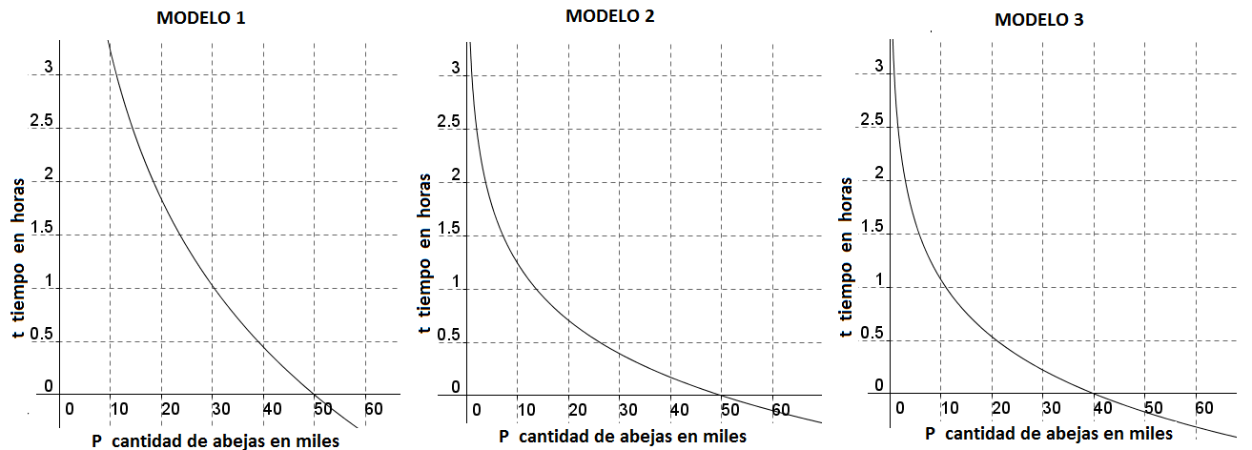

1. Un electrónico necesita calcular las redes que debe instalar a partir de un total de routers T, considerando que cada conexión tiene 3 routers.

La función que permite calcular el total de redes está dada por:. ¿Cuál es el gráfico que modela la situación? Justifica tu respuesta.

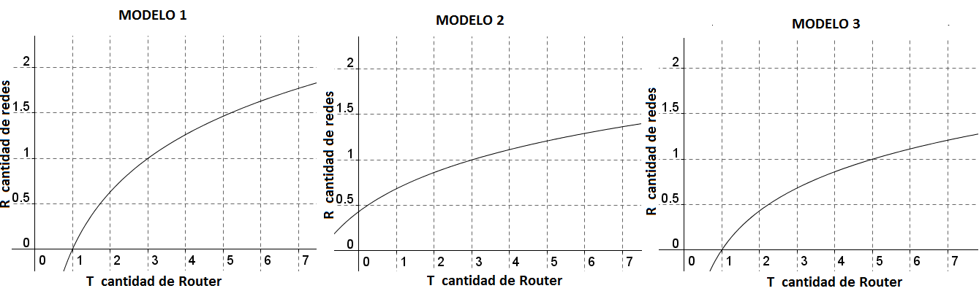

**LISTA DE COTEJO GUÍA N°7 FUNCIÓN LOGARÍTMICA**

A Continuación se te presenta una lista de actividades que debes llevar a cabo, para poder completar todos pasos del desarrollo de un ejercicio.

Esta lista, te permitirá revisar si lo que estás generando como desarrollo tiene todos pasos que serán considerados en la evaluación:

**Calcular la imagen de una función:**

* Clasifica la variable dependiente (imagen) en la función logarítmica
* Clasifica la variable independiente (pre-imagen) en la función logarítmica
* Reemplaza los valores numéricos asignados en la función logarítmica
* Obtiene el valor de la imagen de la función logarítmica para el valor dado
* Interpreta el valor de la imagen de la función logarítmica en el contexto del ejercicio
* Redacta una respuesta verbal, que permita interpretar el valor de la imagen en el contexto de la función logarítmica

**Identifica el Grafico que modela una función Logaritmo:**

* Reconoce del gráfico de la función logaritmo un valor correspondiente a la pre imagen de esta, mirando los datos de la gráfica
* Remplaza el valor seleccionado anteriormente en la función logaritmo dada
* Obtiene el valor de la imagen de la función logaritmo
* Contrasta el valor de la imagen obtenido con el que muestra la gráfica
* Identifica cuál de los gráficos es el que corresponde a su modelo
* Redacta una respuesta verbal, que permita identificar el grafico en el modelamiento de la función.

**SOLUCIONES**

1. a) La población inicial es de 1.000 bacterias.

b) La población es de 32.232 bacterias.

2. a) La altura inicial de los arboles es de 12,5 centímetros .

b) La altura a los 16 meses será de 16,4 centímetros.

3. a) El temblor es de magnitud 1,2 grados Richter.

b) El temblor es de magnitud 8,8 grados Richter.

4. a) 2,2 pH b) 5 pH c) 8,3 Ph

5. Se cumple que M(0,005) = 0,7 y M(0,015) = 1,17, entonces el Modelo 3 es el correcto.

6. Se cumple que t(40) = 0,95, entonces el Modelo 3 es el correcto.

7. Se cumple que t(0,01) = 3,3, entonces el Modelo 2 es el correcto.

8. Se cumple que H(0,15) = 0,48, entonces el Modelo 1 es el correcto.

9. a) 6 de magnitud. b) 7 de magnitud.

10. a) Tiene aproximadamente 9,7 años.

b) Aproximadamente 22.361,3 años.

11. Se cumple que t(30) = 0,39 y t(40) = 0,17, entonces el Modelo 2 es el correcto.

12. Se cumple que R(3) = 1 y R(5) = 1,46, entonces el Modelo 1 es el correcto.